令和５年度次世代のためのメディアリテラシー育成事業 ふくしま情報モラル教育研究実践
第５学年２組学級活動（３）学習指導案
日 時 令和５年１２月５日（火）５校時

１ 題材名 「ネット利用とわたし」
ア 現在や将来に希望や目標をもって生きる意欲や態度の形成

２ 題材設定の理由

（略）

セキュリティや倫理に関しての知識は身に付いてきている一方で、実際の利用における知識は十分に得ていない現状が課題としてあげられる。
本題材は、児童がインターネットを利用するにあたり、自分に最適なメディアバランスを考えて、心身ともに健康にメディアを利用できるようにすることをねらいとしている。ICT機器が家庭でも学校でも身近に存在し、いつでも利用できる環境に児童は生活している。心身の保持増進を考えながら、活用していく態度を育成することはこれからの生活の基盤になっていくといえることから、本題材はモラルを含めた、デジタル社会における「善き社会の担い手」を目指すことに適した題材である。
指導にあたっては、ＧＴ（「ゲストティーチャーの略 以下同じ」）と連携し、ＴＴ授業とすることで、メディア利用についての知識を深められるようにしたい。導入部分で「ふくしま情報モラル診断」の結果を示すことで題材を自分事と捉えられるようにしたい。また、「ＳＴＥＡＭライブラリ」の動画を活用することで、課題を把握しやすくする。展開では、ワークシートを活用し、自分の考えを明確にした後で、友達と比較し、自分に合ったメディアバランスについて考えを深められるようにしたい。

３ 他教科との関連
道徳科「責任ある自律的な行動」【Ａ－(１) 善悪の判断，自律，自由と責任】
「アップするの？」（新・みんなの道徳５、学研）

４ 本時の目標
自分に最適なメディアバランスを考えて、健康にメディアを利用できるよう意思決定することができる。

メディアを利用する一人の人間として、睡眠や食事、家族との時間を大切にしながら、バランスよく両立させようとする姿
表出させたい姿

５ 学習過程

段階 | 学習活動・内容 | 時間 | 指導上の留意点 ※評価【方法】
つかむ | １ 学習課題を把握する。  （１）「ふくしま情報モラル」の結果を見る。  （２） 普段家庭でどのようなことにどのくらいの時間メディアを利用しているか振り返る。  メディア時間のバランスを取るにはどうしたらよいかな。 | 10 | ・ 本時の学習後に授業で学んだことを家の人に伝え、ワークシートに感想を書いてもらうことを伝え、意欲を高める。  ・ メディアとはそもそも何なのか、意味を確認する。平日の利用や休日の利用に着目させる。  ・ 自分のメディア利用時間を確認させ、他者との相違を感じさせる。  ・ 「ＳＴＥＡＭライブラリ」の動画を視聴し、本時のめあてにつなげる。
さぐる・見つける | ２ 自分に合ったメディアバランスを考える。  - 考える上での必要なことを知る。  〇 メディアバランスを考える上での大事な４点  ・ 健康に生活するためにメディアをバランスよく使う。  ・ なにを何時間使うか、どんなとき休むか自分の気持ちがどう変わったかを考える。  ・ メディアバランスはそれぞれちがう。  ・ メディアを使わない選択もある。  （２） 家の人は、自分のメディア利用に対してどのような点に心配しているかを予想する。  （３） 自分が最適だと思うメディアバランスを考え、友達同士で意見を交流する。 | 25  (7)  (5)  (13) | ・ メディアバランスについて健康的な生活を送るために、メディアの利用と睡眠や食事、家族の時間などをバランスよく両立させることを説明する。（GT）  ・ メディアバランスを考える上での大事な４点を確認し、考える視点にさせる。（GT）  ・ 家庭で言われるであろう具体を出し合わせる。【担任】  ・ 親の言い分には理由があること、そして自分のメディア利用にも価値があることを意味付ける。（GT）  - 平日の朝、放課後、休日の３パターンで自身の考える最適なメディアバランスを考えさせる。  ②」  その際以下の三つの点をふまえて考えさせる。（GT）  〇 そのメディアを使うことで自分がどういう気持ちになるか。  〇 一人一人が違ってよい。  〇 メディアを使わないで良い選択もある。  ・ 学習、睡眠、食事等と比較して優先順位を考えたり時間を調整したりする大切さを伝える。
決める | ３ 本時の学習をまとめる。  - メディアの利用について意思決定をする。  - 本時の学習を振り返る。 | 10 | ・ 意見交流後の修正改善の視点を提示し、自身の考えたメディアバランスを再度見つめさせ、意思決定を促す。  ③」  ※ メディアバランスについて知り、自分に最適な時間の使い方で生活することを意思決定している。 （思・判・表）【ワークシート】  ・ 本時の学びの振り返りを書かせる。

組 番 氏名
５年学級活動 「ネット利用とわたし」ワークシート１

１ 今の自分のメディア利用の様子を見て、感じたことを書きましょう。

２ そもそもメディアバランスとは・・・？

３ メディアのバランスをとるために、あなたが工夫したいことを書きましょう。

４ 今日の授業の振り返りを書きましょう。

５ お家の人から一言メッセージを書いてもらいましょう。

～お家の方へ～
学活の授業で、「メディアバランス」の学習を行いました。スマートフォンやタブレットなどさまざまなデジタルツールに囲まれている子どもたちはコンテンツやゲーム、情報に簡単にアクセスすることができます。現在「持っていない」「使っていない」という子どもたちも大人になれば必ず使うようになると思います。端末を利用して学習することはすばらしいことですが、コンテンツの「使いすぎ」には注意が必要です。ご家庭で以下の項目を参考になさってみてください。
１ インターネット利用をお休みする時間と場所をつくりましょう。
寝室、食事時、家族との時間等にインターネット利用をお休みする習慣をつけ、子どもたちがデジタル端末から離れる時間を生活の中につくりましょう。利用時間の長さを問題にするのではなく、どのような時間帯、場所、行動の際は利用をお休みするべきかを考え、決めておきましょう。
２ ペアレンタルコントロール（機器の機能制限）を設定しましょう。
子どもの年齢に合わせ、コンテンツ利用の制限を設定しましょう。インターネット機器のフィルタリング、プライバシーの設定の見直しをし、保護者が責任をもって管理しましょう。
３ 家族の約束を明確にしましょう。
約束を子どもと一緒に決めましょう。メディア利用の約束は大人が善きモデルを示すことも大切です。
４ 一緒に見て、遊べる内容か確かめましょう。
子どもの年齢に合った内容、コンテンツを選びましょう。
５ 子どもがさまざまな健康的で文化的な体験を知ることができる機会をつくりましょう。
インターネットを利用する時間以外の場面でも、さまざまな健康的、文化的、創造的な体験ができる機会をつくりましょう。
出典：坂本旬他著 「デジタル・シティズンシップ＋（プラス）」（大月書店）より
引用

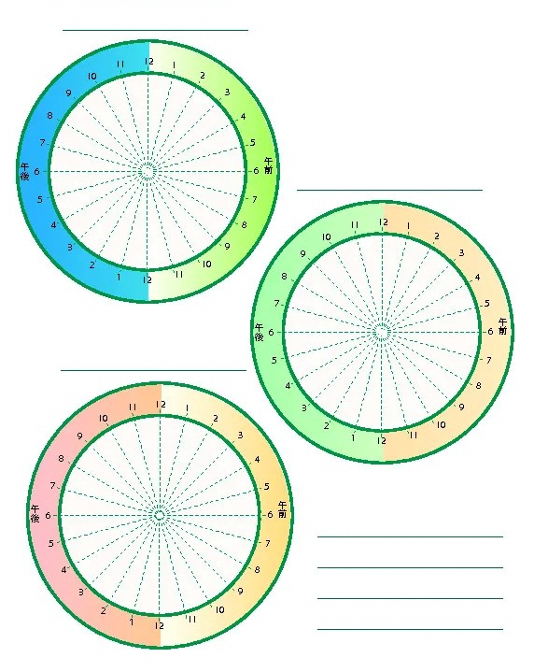
休日
平日の下校後
平日の朝
メディアバランス計画表
【授業場面での動画について】
・ 経済産業省.「未来の教室」STEAMライブラリー.
https://www.steam-library.go.jp/content/132（参照2024-2-22）

